


買一送一
僑騰~殺很
活動至7/8止
Dear 福委^^您好～ 懇請您幫忙公告～謝謝您

不要懷疑真的是買一送一
$1500元


1.宜蘭-富翔大飯店
贈台北新店-碧潭飯店
贈台北新店-碧潭飯店
2.台北三峽-綠光複合式餐廳旅店
贈苗栗南庄-星語軒歐式渡假山莊

3.拉拉山-永隆渡假農場
贈清境-富嘉福爾摩莎渡假山莊

4.廬山-小境家溫泉旅店
贈清境-維多利亞

5.台中新社-龍安休閒渡假山莊
贈屏東墾丁-龍門飯店

6.屏東山地門-大洲花園渡假山莊
7.台東知本-喜悅溫泉飯店
贈屏東墾丁-龍門飯店


注意事項

1.贈品部份，限量200組，送完為止 4.凡購買 兩組以上包含運費，未滿者需加 運費$40元
2.贈品部份，不得折現以及退換商品 5.本促銷因低價促銷，所以一律採先匯款為主
3贈品部份，可任意搭配 6. 所有房型升等加價部分，依照各飯店規定
銀行轉帳-代號：017 兆豐國際商業銀行 帳號：040-09-0210-25戶名：僑騰休閒事業有限公司 分行：三民分行
僑騰休閒事業有限公司www.僑騰.tw 電話：07–5228012 業務經理:郭亞鑫 是您專屬的客服
e-mail:k9941b@gmail.com 傳真：07–5228015 行動電話:0982-024-392


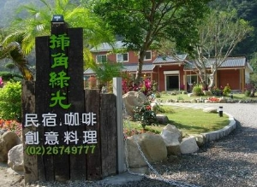
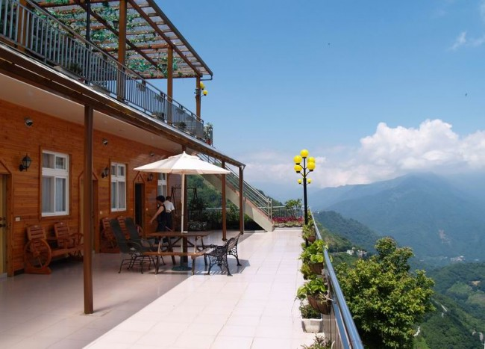


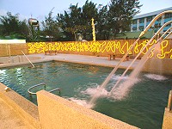
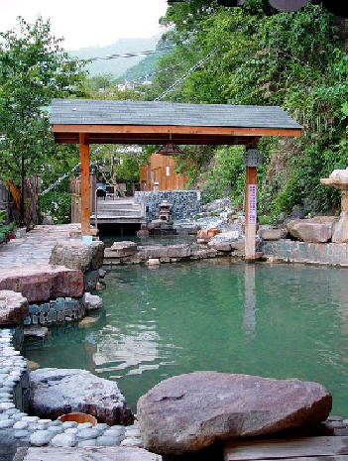
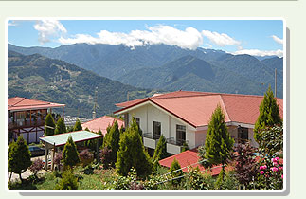



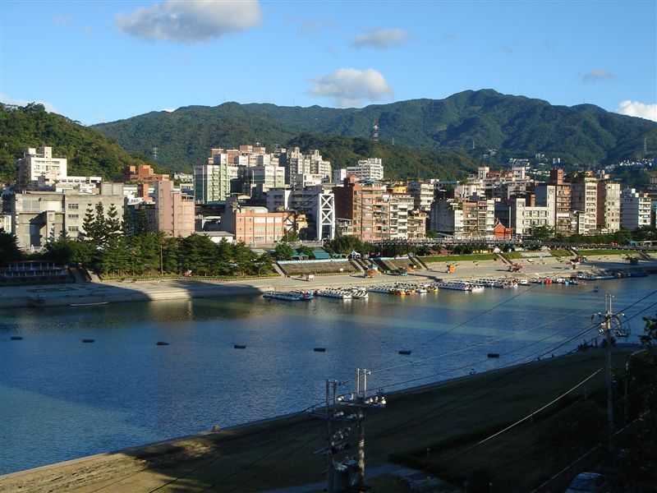
◎飯店介紹:
宜蘭-富翔大飯店
【優惠內容】
1.雅緻雙人套房，早餐兩份
2.假日兩人房補$550(連續假日除外)
3.四人房捕$950；假日補$1350
4.單張購買1800元
綠光複合式餐廳旅店
【優惠內容】
1.山景雙人套房，早餐兩份
2.假日兩人房補$1000
3.四人房捕$800；假日補$1600
4.單張購買2000元
永隆渡假農場贈風味合菜
【優惠內容】
1. 豪華雙人木屋，早餐兩份
2. 假日兩人房補$500
3. 四人房捕$1000；假日補$1600
4. 單張購買1900元
5. 平日：週日~週四
星語軒歐式渡假山莊
【優惠內容】
1. 蜜月雙人木屋，早餐兩份
2. 假日兩人房補$1200
3. 四人房補$800；假日補$2000
4. 單張購買1800元

喜悅溫泉飯店
【優惠內容】
1. 湯屋雙人房，早餐兩份
2. 假日兩人房補$1000
3. 四人房補$600；假日補$1600
4. 單張購買1500元

龍門飯店
【優惠內容】
1. 精緻雙人套房，早餐兩份
2. 假日兩人房補$500
3. 四人房補$600；假日補$1100
4. 單張購買1500元

小境家溫泉旅店
【優惠內容】
1. 精緻雙人房，早餐兩份
2. 假日兩人房補$1000
3. 四人房補$600；假日補$1200
4. 單張購買 1500元

富嘉福爾摩莎渡假山莊
【優惠內容】
1. 優雅雙人套，早餐兩份
2. 假日兩人房補$1200
3. 四人房補$800；假日補$2000
4. 單張購買 $1800 元

大洲花園渡假山莊
【優惠內容】
1. 精緻雙人私人專屬車庫套房，早餐兩份
2. 假日兩人房補$800
3. 四人房補$600；假日補$1000
4. 單張購買 $1800 元

龍安休閒渡假山莊
【優惠內容】
1. 蜜月雙人木屋套房，早餐兩份
2. 假日兩人房補$1000
3. 四人房補$800；假日補$1800
4. 單張購買 $1600 元
(寒暑假不加價)
碧潭飯店
【優惠內容】
1.標準精緻雙人套房，早餐兩份
2.國定假日、農曆春節、星期五、六 不適用
3.加一人加價250元(含備品)
4.入住四人房直接給2張住宿券即可
5.單張購買 $1300 元

清境-維多利亞
【優惠內容】
1. 觀景貴賓雙人套房，早餐兩份
2. 假日兩人房補$1580
3. 四人房補$600；假日補$2680
4. 單張購買 $1500 元

備註
1.以上飯店皆為週六、連續假日(國
定假日)為假日；永隆渡假農場、碧
潭飯店 除外
2.永隆渡假農場-平日-週日~週四
碧潭飯店-假日週五、週六不適用
所有房型升等加價部分，依照各飯店規定

